MCP调研报告

1. 什么是MCP（Model Context Protocol）
MCP（Model Context Protocol，模型上下文协议） ，2024年11月底，由 Anthropic 推出的一种开放标准，旨在统一大型语言模型（LLM）与外部数据源和工具之间的通信协议。MCP 的主要目的在于解决当前 AI 模型因数据孤岛限制而无法充分发挥潜力的难题，MCP 使得 AI 应用能够安全地访问和操作本地及远程数据，为 AI 应用提供了连接万物的接口。
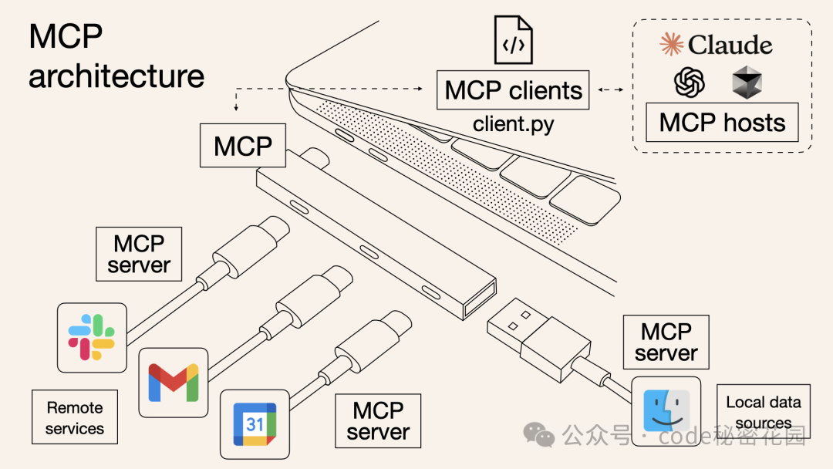

2. 发展历程

阶段一、传统大模型：
为了让大模型等 AI 应用使用我们的数据，要么复制粘贴，要么上传下载,即使是最强大模型也会受到数据隔离的限制，形成信息孤岛，要做出更强大的模型，每个新数据源都需要自己重新定制实现，使真正互联的系统难以扩展，存在很多的局限性。
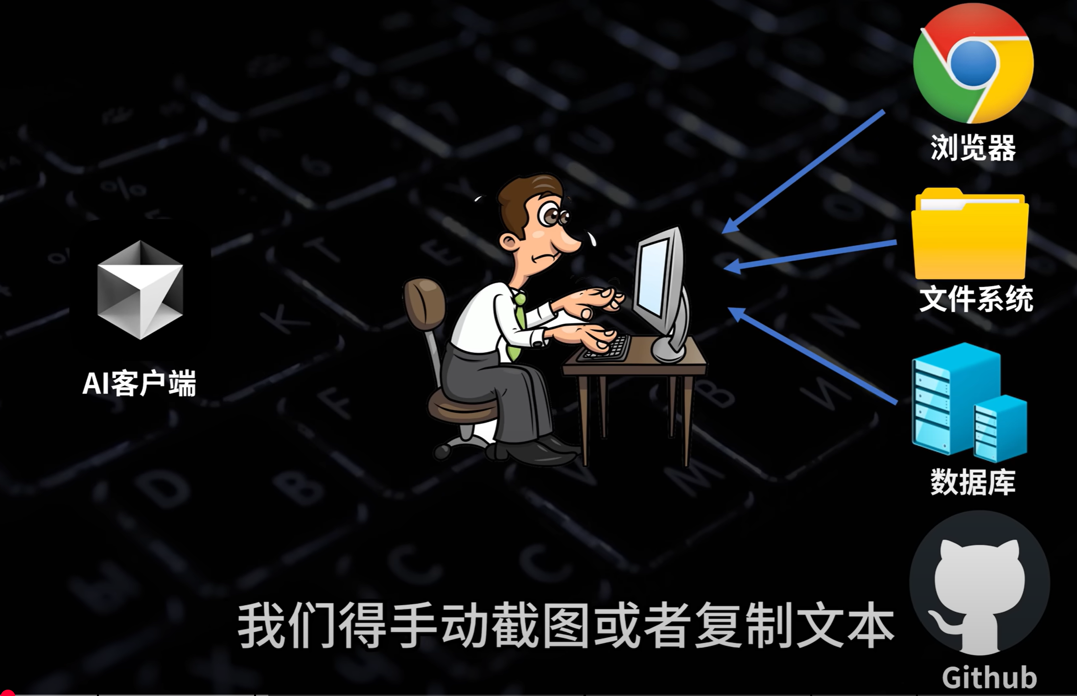

传统大模型的局限性：
- 传统大模型受到数据隔离的限制
- 大模型的核心功能是生成 token 和提供答案，因此它无法直接执行一些精细且需操作的具体任务，这也不是当前大模型的强项
- 比如调用其他服务的 API 帮你完成订餐和购票。
- 又比如比较 9.8 和 9.11 哪个大，或者计算 Strawberry 中到底有几个 r

阶段二、FunctionCall（OPEN AI 在 2023 提出）
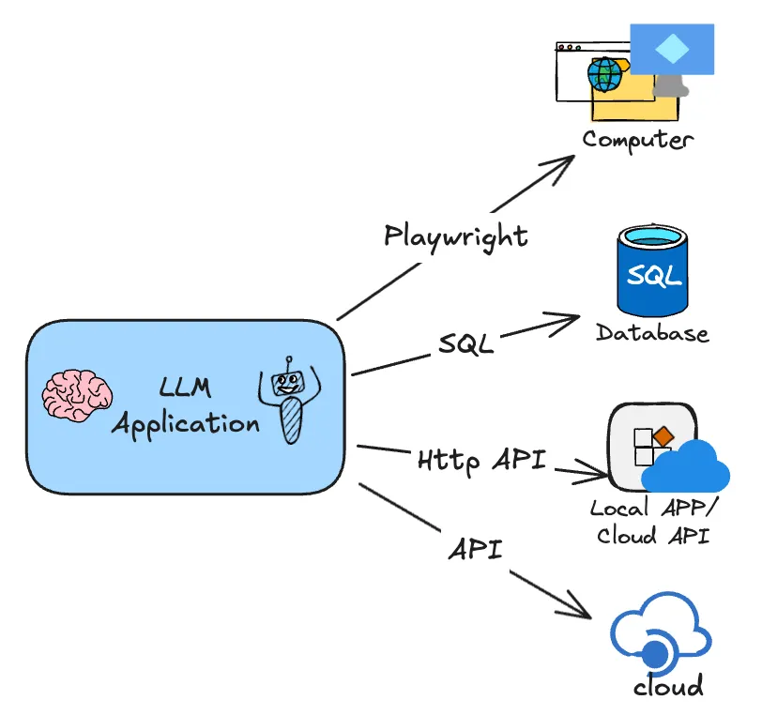 | 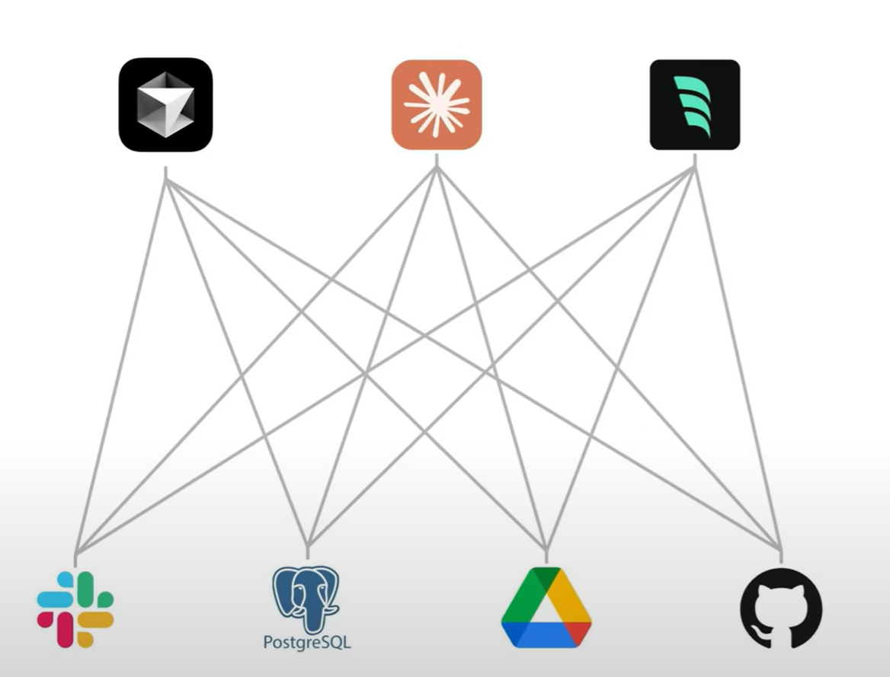

智能体-工具
- 优势：解决了传统大模型的局限性（左图）
- 劣势：
- 依赖模型能力：模型本身需要进行过专门的 Function Call 调用微调
- 各家模型不通用（右图）：
OPEN AI 最开始提出这项技术的时候，并没有想让它成为一项标准，所以虽然后续很多模型也支持了 Function Call 的调用，但是各自实现的方式都不太一样。
这也就意味着，如果我们要发开一个 Function Call 工具，需要对不同的模型进行适配，比如参数格式、触发逻辑、返回结构等等，这个成本是非常高的。

阶段三、MCP（ Anthropic 在 2024 .11 提出）
  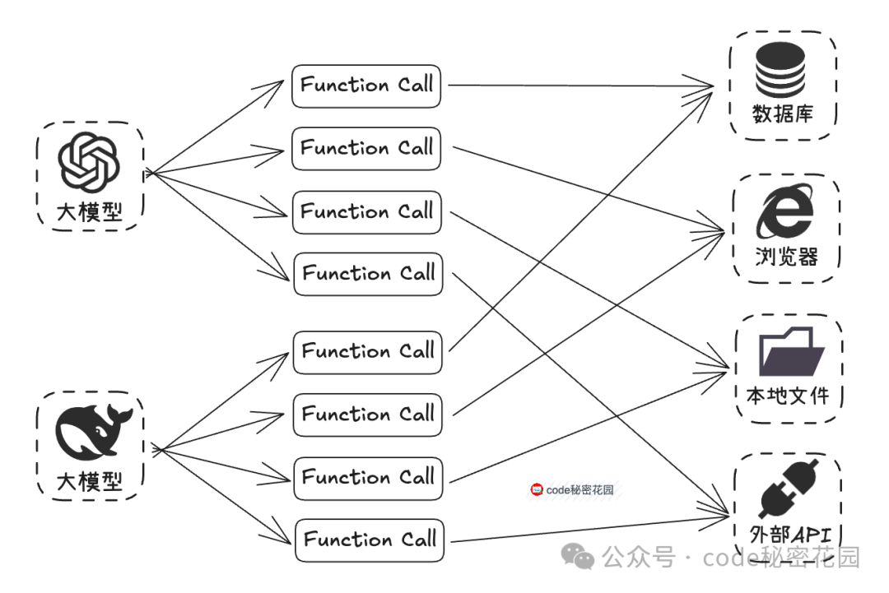 | 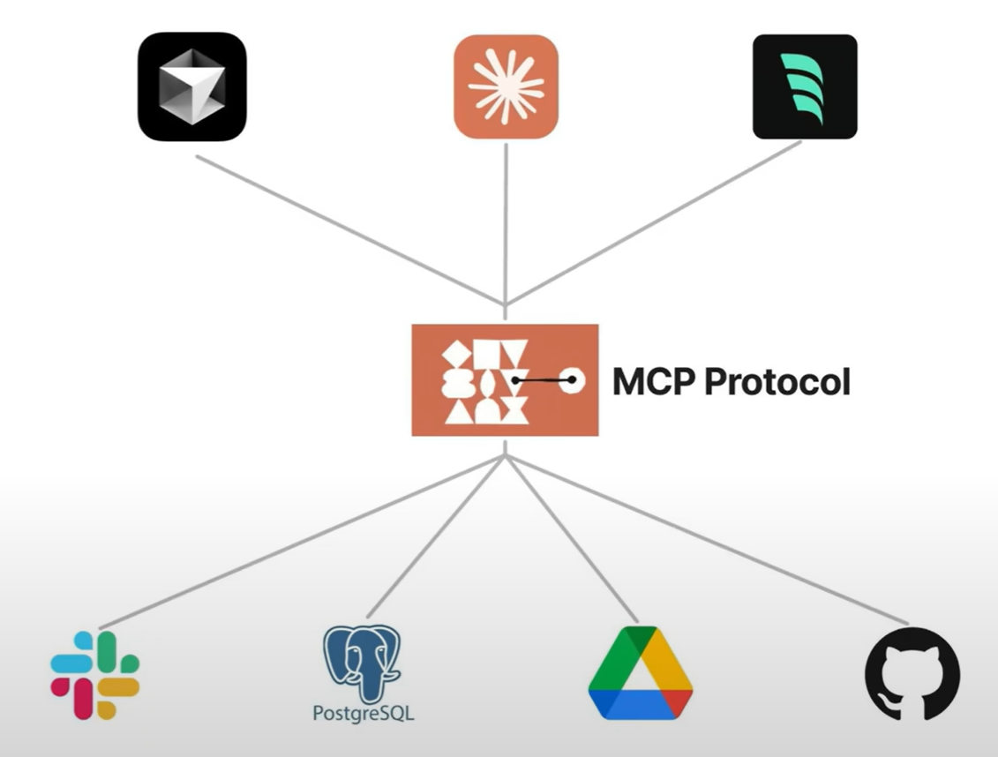  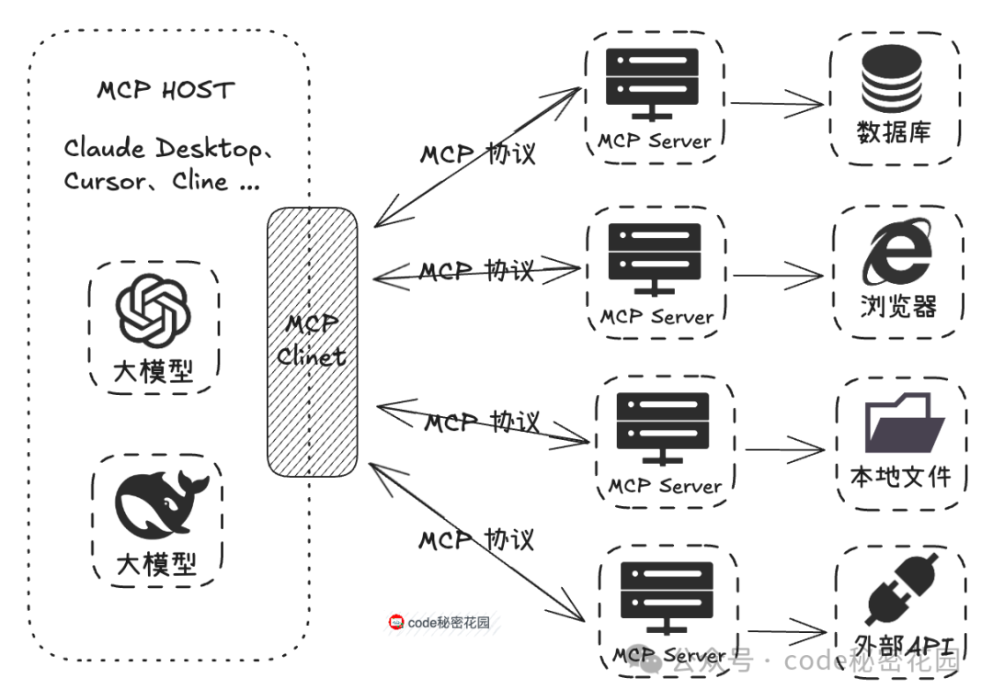


MCP
- 核心贡献：统一规范
就像是一个 “通用插头” 或者 “USB 接口”，制定了统一的规范，不管是连接数据库、第三方 API，还是本地文件等各种外部资源，都可以通过这个 “通用接口” 来完成，让 AI 模型与外部工具或数据源之间的交互更加标准化、可复用。
- 带来的优势：
- LLM应用的简化：不用适配各种私有协议，你只需要知道怎么连接MCP server
- LLM应用的快速扩展：随时“插拔”新的MCP Server即可，一个不够就再来一个
MCP的提出者Anthropic旗下的Claude Desktop就可以通过这种方式扩充能力。
- 快速的适应变化：想象下，如果一个外部资源的接口发生变化，只需要访问它的MCP Server做修改，所有的LLM应用就可无缝适应。
- 新的AI能力共享生态：通过MCP Server的共享，新的LLM应用可以快速获得各种工具，形成了一种新的合作体系，提高整体效用。

总结：FunctionCall和MCP的区别
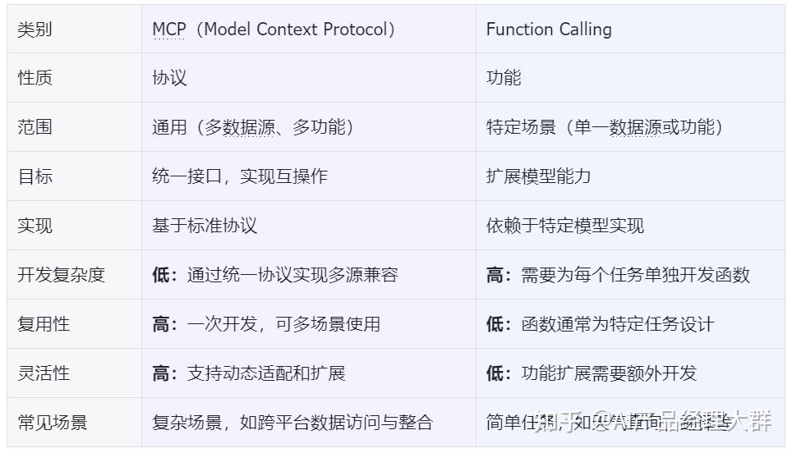

3. 核心架构

3.1 概念解析：
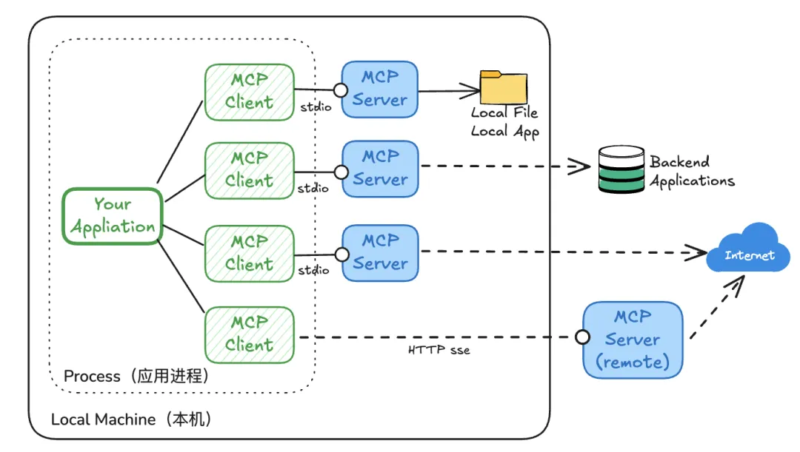
- MCP 主机（MCP Hosts）：发起请求的 LLM 应用程序（例如 Claude Desktop、IDE 或 AI 工具）。
- MCP 客户端（MCP Clients）：由客户端LLM应用使用Client SDK创建并维护的一个Server会话。
- MCP 服务器（MCP Servers）：为Client 提供上下文、工具和 prompt 等信息的服务。可以部署在LLM应用本机，也可以远程部署（Remote）。

3.2 工作流程：
[该类型的内容暂不支持下载]
MCP 服务器（MCP Servers）
- 提供哪些服务：
- Tools：提供给LLM应用特别是Agent使用的工具。
- Resoures：提供给LLM应用一些额外的结构化数据。
- Prompts：提供给LLM应用的一些Prompt模板。比如你的应用是一个Chatbot，可以从MCP Server中取出这些模板，让使用者选择使用。
- 使用什么语言创建？
目前支持TS/Python/Java SDK来编写MCP Server。
- 有哪些获取途径？
- Github：MCP Servers Repository 、Awesome MCP Servers
- 网站：
Sminthery : https://sminthery.com/
Pulse mcp : https://www.pulsemcp.com/
Awesome mcp servers : https://mcpservers.org/
mcp.so : https://mcp.so/
Galma.ai : https://glama.ai/mcp/servers
Cursor.directory : https://cursor.directory/

4. 使用方式

4.1 使用渠道
- Cursor
- Claude Desktop
- Cline
- CherryStudio
- 代码调用
- 智能体平台（如dify、阿里百炼）

4.2 使用示例
以CherryStudio为例子

4.2.1 为什么选择 Cherry Studio？
Cherry Studio 是一款功能全面的 AI 桌面客户端，凭借其友好的用户界面和易用性，深受用户喜爱。近期，Cherry Studio 已开始支持 MCP 服务。本文将以 Cherry Studio 官方文档中提供的 fetch 工具为例，帮助用户快速理解并上手 MCP。同时，我们将通过举一反三的方式，演示如何使用 filesystem 工具操作文件夹，实现通过对话控制桌面文件。通过这些示例，旨在帮助用户了解 MCP 强大的扩展性。

4.2.2 准备工作
在开始之前，我们需要先安装以下工具：
- uv
- bun
mcp工具添加
- uv 是什么？uv 是一个快速的 Python 包安装和依赖解析器。它可以显著提升 Python 项目的依赖管理速度。
- Bun 是什么？Bun 是一个快速的全面的 JavaScript 工具包，可以用来进行 JavaScript 和 TypeScript 项目的打包、测试和运行。

4.2.3 配置 fetch Server
为什么要选择 fetch 工具？因为它能够抓取网页信息，配置简单，方便我们理解 MCP 的配置和使用方法。
配置fetch
配置方法如下：
- 打开 Cherry Studio，进入设置界面。
- 找到 "MCP 服务器" 选项，点击 "添加服务器"。
- 填写 MCP Server 的相关参数（参考链接）。
- 名称：自定义一个名称，例如 fetch。
- 类型：选择 STDIO。
- 命令：填写 uvx。
- 参数：填写 mcp-server-fetch。
这些参数代表什么？为什么要这样填写？
- STDIO（标准输入/输出）：在本地运行，可访问本机文件和应用程序，但需要配置 Python 和 NodeJS 环境。
- SSE（服务器发送事件）：在远程服务器运行，配置简单，但无法访问本地资源。
可以参考 fetch 工具在 GitHub 上的官方介绍。通过 uvx 安装的代码可以看到：
Plain Text
"mcpServers": {
"fetch": {
"command": "uvx",
"args": ["mcp-server-fetch"]
}
}
Command 对应命令，args 对应参数。对于公开的 MCP 工具，我们通常可以这样找到相应的设置方法，后面我还会介绍如何查找更多公开的 MCP 服务器。

4.2.4 使用方法
- 安装完服务器后，在对话界面点击启用 MCP 服务器。
- 选择支持 MCP 的模型（带有扳手 🔧 标志）。
- 就可以开始对话了！
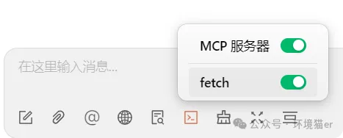
使用mcp功能
选择支持mcp的模型
对话效果：
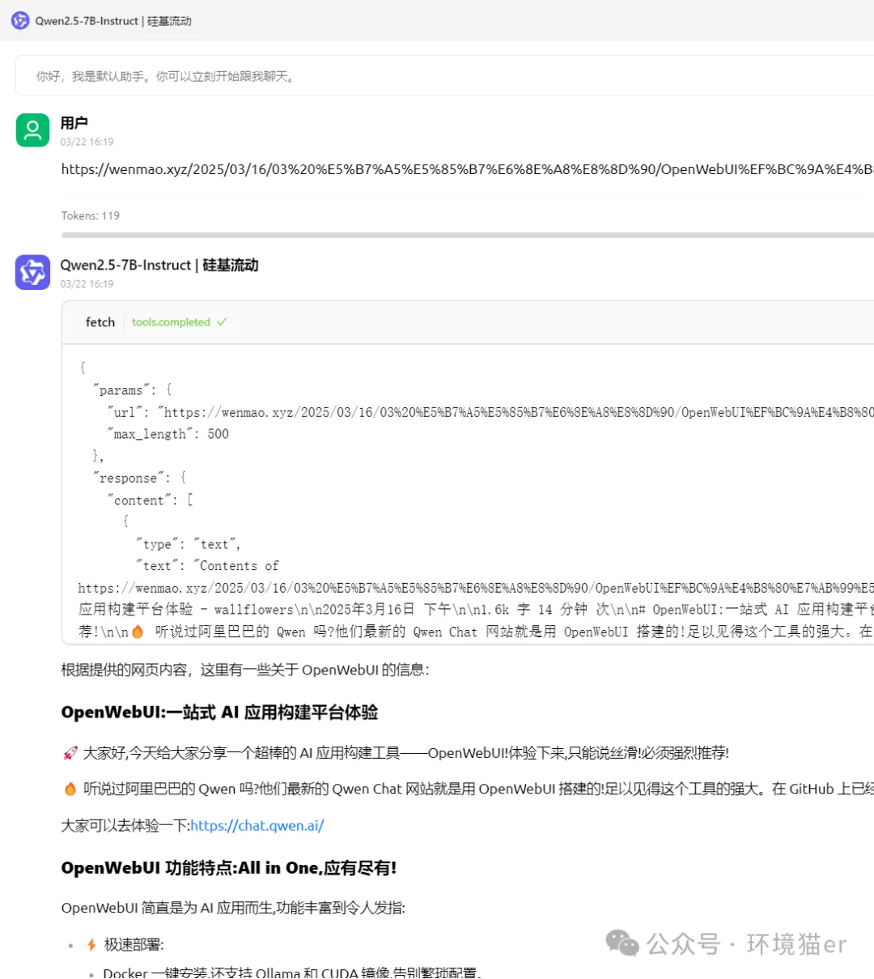
对话效果
经过测试，即使是硅基流动免费的 Qwen 2.5-7 B-Instruct 模型，也可以成功抓取对应的网页内容。

4.2.5 filesystem 服务
学会了 fetch 工具的添加方法，我们就可以举一反三，添加更多的 MCP 工具。例如，filesystem 工具可以帮助我们操作本地文件。

filesystem 的主要功能
Filesystem 的关键功能包括：
- 读/写文件和目录：
- 这意味着 Filesystem 允许用户读取文件的内容，以及将新的内容写入文件。
- 创建、列出、删除或移动目录：
- 用户可以使用 Filesystem 创建新的目录，查看现有目录的内容，删除不再需要的目录，以及将目录移动到新的位置。
- 使用模式匹配搜索文件：
- Filesystem 允许用户使用通配符（例如，*.txt）来搜索符合特定模式的文件。这使得查找文件变得更加方便。
- 检索详细的文件元数据：
- 元数据指的是文件的属性，例如文件的大小、创建时间、修改时间等。Filesystem 可以提供这些详细的信息。
- 访问控制以限制对指定目录的操作：
- 这是 Filesystem 安全性的核心功能。通过配置文件，用户可以指定哪些目录是“允许的”，而哪些目录是“禁止的”。这可以防止未经授权的访问和操作。

配置方法
在 Cherry Studio 的 MCP 服务器设置中，搜索 @modelcontextprotocol/server-filesystem，然后在参数下面添加你打算操作的目录地址。
查找服务器
filesystem

使用效果
使用 filesystem，我们可以轻松地操作文件内容，例如新建文件夹、重命名文件夹等。再次提醒，简单的文件操作，免费的 7 B 模型也能做到。
效果
提示词：写一首春天的诗歌， 利用filesystem在桌面（桌面路径C:\Users\chenw\Desktop）新建一个诗歌.txt， 将诗歌内容写入诗歌.txt中。
新建文件

5. 教学案例（待补充）

